|  |  |
| --- | --- |
| III. | Dialekte sind von Ort zu Ort verschieden |

III.I Verschiedene schweizerdeutsche Dialekte

Sie hören nun in neun verschiedenen Dialekten das „Gespräch am Neujahrstag“ (Aufnahmen 1943 resp. 1969). Füllen Sie die unten stehende Tabelle aus und raten Sie, aus welcher Region die Sprecher kommen.

|  |  |  |  |  |  |  |  |
| --- | --- | --- | --- | --- | --- | --- | --- |
| Nr. | Region | Jahr | Flachkuchen mit Belag | geschneit | Zaun | morgen | wir essen / nehmen |
| 1 |  | Joor | Wääije | gschneit | Haag | moorn | mer ässe |
| 2 |  |  |  |  |  |  |  |
| 3 |  |  |  |  |  |  |  |
| 4 |  |  |  |  |  |  |  |
| 5 |  |  |  |  |  |  |  |
| 6 |  |  |  |  |  |  |  |
| 7 |  |  |  |  |  |  |  |
| 8 |  |  |  |  |  |  |  |
| 9 |  |  |  |  |  |  |  |

Arbeitsanregungen:

1. Tragen Sie die verschiedenen Antworten von Jahr, geschneit und morgen auf der Grund­karte ein. Wählen Sie dazu eine leserfreundliche Darstellung.

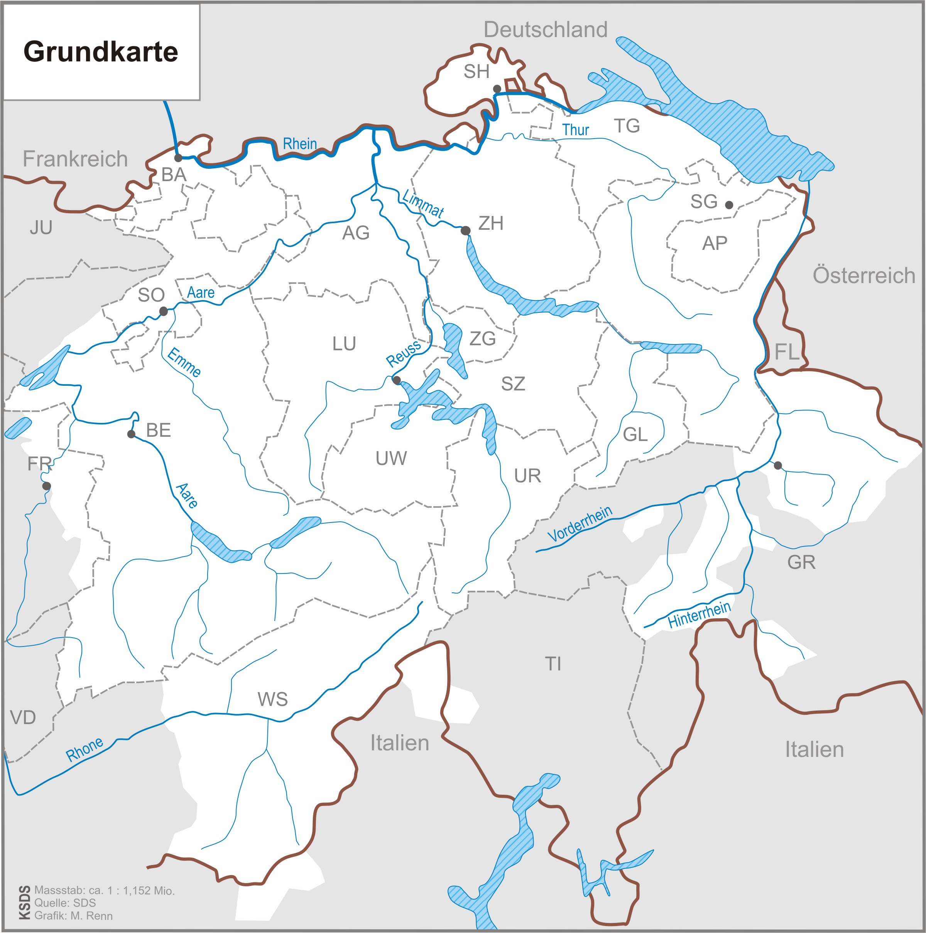

Grundkarte *Kleiner Sprachatlas der deutschen Schweiz*, S. 36

1. Lesen Sie den Abschnitt „Die Einteilung der schweizerdeutschen Dialekte“ im *Kleinen Sprachatlas der deutschen Schweiz* S. 31–33 und machen Sie sich Notizen zu folgenden Fragen:
2. **Welche Formen des Alemannischen werden in der Schweiz gesprochen?**
3. Worin zeichnet sich der südliche Teil der Deutschschweiz in sprachlicher Hinsicht aus und wie lässt sich dies erklären?
4. Was ist ein Relikt?
5. Erklären Sie, was eine alpine Sonderentwicklung ist, und nennen Sie ein Beispiel.
6. Wie sagt man in Basel, in Frauenfeld und in Altdorf für gheie (fallen)? Wie in Schwyz und St. Gallen für Horn?
7. Breiten sich Neuerungen normalerweise von Norden oder von Süden her aus?
8. Welche Gegensätze sind wohl für einen Dialektologen, der sich mit deutschen Dialekten beschäftigt, interessanter: Die Nord-Süd- oder die West-Ost-Gegensätze? Begründen Sie.
9. Wie konjugiert ein Solothurner sagen im Plural, wie ein Appenzeller, wie ein Walliser? Welches Wort verwendet ein Schaffhauser für Zwiebel, welches ein Luzerner?
10. Weshalb ist der Aargau ein interessanter Kanton für eine Dialektologin?